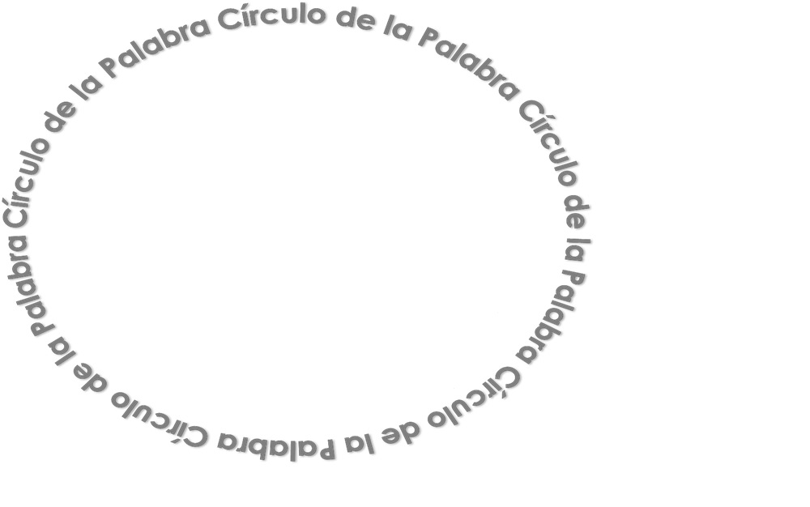

Acta de Aceptación de la Estrategia para la
Reconstrucción del tejido social “Entrelazando”
Medida de Rehabilitación Psicosocial del Proceso de Reparación Colectiva

Los firmantes de este círculo de la palabra escrita, en nombre del Sujeto de Reparación Colectiva __________________________________________________________ el día ____ del mes ____ del año ____, dejamos constancia de la aceptación de la Estrategia Entrelazando, como Medida de Rehabilitación psicosocial en el marco de nuestro proceso Integral de Reparación Colectiva

Al expresar cómo sería Entrelazando para nuestro colectivo
________________________________________________________________________________________________________________________________________________________________________________________________________________________________________________________________________________________________

Al decir que Entrelazando puede contribuir a la reconstrucción del tejido social u organizativo porque
______________________________________________________________________________________________________________________________________________
____________________________________________________________________
________________________________________________________

Acta de Aceptación de la Estrategia para la
Reconstrucción del tejido social “Entrelazando”
Medida de Rehabilitación Psicosocial del Proceso de Reparación Colectiva

Al expresar que puede servir para
______________________________________________________________________________________________________________________________________________________________________________________________________________________________________________________________________________________________________________________________________________________________________________________________________________________________________________

Al comprometerse al desarrollo de Entrelazando con
________________________________________________________________________________________________________________________________________________________________________________________________________________________________________________________________________________________________________________________________________________________
_________________________________________________________________________________
__________________________________________________________________________

Firma
Firma
Nombre
Nombre
C.C.
Firma
C.C.
Nombre
Firma
C.C.
Nombre

C.C.
Firma
Firma
Nombre

Nombre
C.C.
C.C.

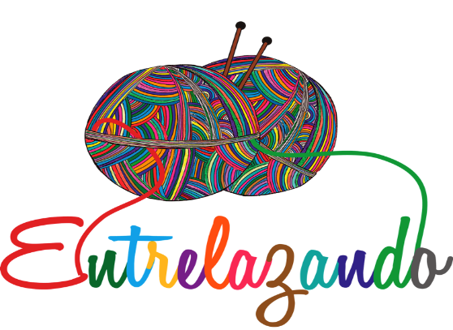

Firma  Nombre |  | Firma  Nombre
C.C.  Firma | Firma | C.C.
Nombre  C.C. | Nombre  C.C.

Acta de NO Aceptación de la Estrategia para la
Reconstrucción del tejido social “Entrelazando”
Medida de Rehabilitación Psicosocial del Proceso de Reparación Colectiva

Los firmantes de este círculo de la palabra escrita, en nombre del Sujeto de Reparación Colectiva el día ___ del mes ___________ del año ___ , dejamos constancia de la No aceptación de la Estrategia Entrelazando para la reconstrucción del tejido social, como Medida de Rehabilitación Comunitaria en el Proceso Integral de Reparación Colectiva

Al expresar que
______________________________________________________________________________________________________________________________________________________________________________________________________________________________________________________________________________________________________________________________________________________________________________________________________________________________________________________________________________________

Al proponer como alternativas
__________________________________________________________________________________________________________________________________________________________________________________
_____________________________________________________________________________
_____________________________________________________________________
____________________________________________________________
____________________________________________________

CONTROL DE CAMBIOS

Versión | Fecha | Descripción de la modificación
V1 | 22/09/2015 | - Creación del formato
V2 | 16/10/2018 | - Cambio del nombre del formato de “Formato Acta de Aceptación” a “Formato Acta de Aceptación y de no Aceptación de la Estrategia Entrelazando”.  - Actualización por cambio del nombre del proceso de Gestión de Reparación Individual y Colectiva a Reparación Integral.  - Actualización del formato por cambio del Procedimiento Control de Documentos.  - Cambio en el nombre del procedimiento al que está asociado de: “Procedimiento Entrelazando” a “Procedimiento Medida de Rehabilitación Para Sujetos de Reparación Colectiva No Étnicos”.
V3 | 20/12/2019 | - Actualización por cambio de imagen institucional.

